**מטלה מסכמת- חלק 1**

# מגישים:

סמי נחמד

נועם רהט

צחי טחן

# הנחיות

* התרגיל יבוצע ביחידים/זוגות/שלשות.**על כל אחד מהסטודנטים להגיש את התרגיל במודל!**
* גם אם לא מצוין, יש לצרף לכל סעיף את קוד המטלב שכתבתם בתוספת הערות (בגוף הקוד ומעבר).
* בתרגיל זה נשתמש במספר תעודות הזהות של הסטודנטים המבצעים להגדרות שונות.  
    
  נסמן:

*d*1=של סטודנט א'סכום הספרות של מספר תעודת זהות

*d*2=של סטודנט ב'סכום הספרות של מספר תעודת זהות

*d*3=של סטודנט ג'סכום הספרות של מספר תעודת זהות

ונגדיר בנוסף

**בתרגיל זה אסור להשתמש בפקודות המטלב: conv, filter, fft2, ifft2, fftn, ifftn, xcorr, conv2, xcorr2, fft2, fftn, fftfilt.**

**בחלק א' אין להשתמש גם בפקודות fft, ifft.**

# חלק א' - מימוש FFT

בחלק זה תכתבו שיגרה המממשתFFT ושיגרה נוספת המממשת IFFT על ידי שימוש בשגרה הראשונה.

יש לממש את השיגרות באחד מ-2 אופנים: א. ללא שימוש ברקורסיה. ב. באופן רקורסיבי.

שימו לב – אופן המימוש תלוי בזוג המבצע את התרגיל.

אם זוגי המימוש צריך להתבצעללא שימוש ברקורסיה.

אם אי זוגי המימוש יתבצע באופן רקורסיבי.

בכדי לבדוק את עבודתכם, השוו לפונקציות FFT ו IFFT של מטלב. צרפו את קוד המטלב שפיתחתם בתוספת הערות (בגוף הקוד).

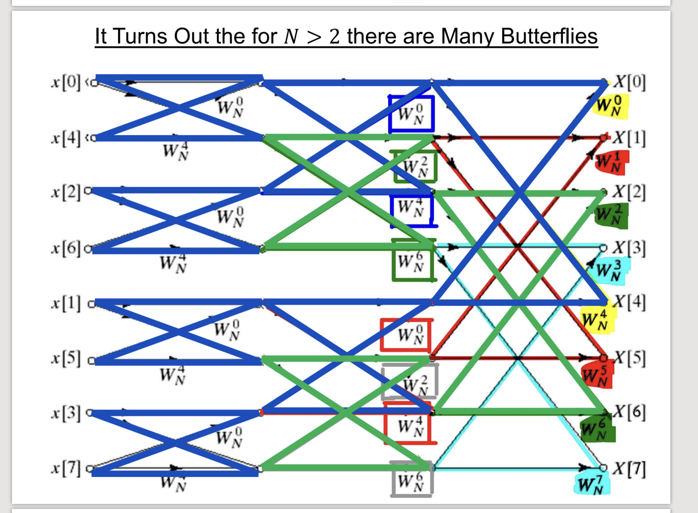

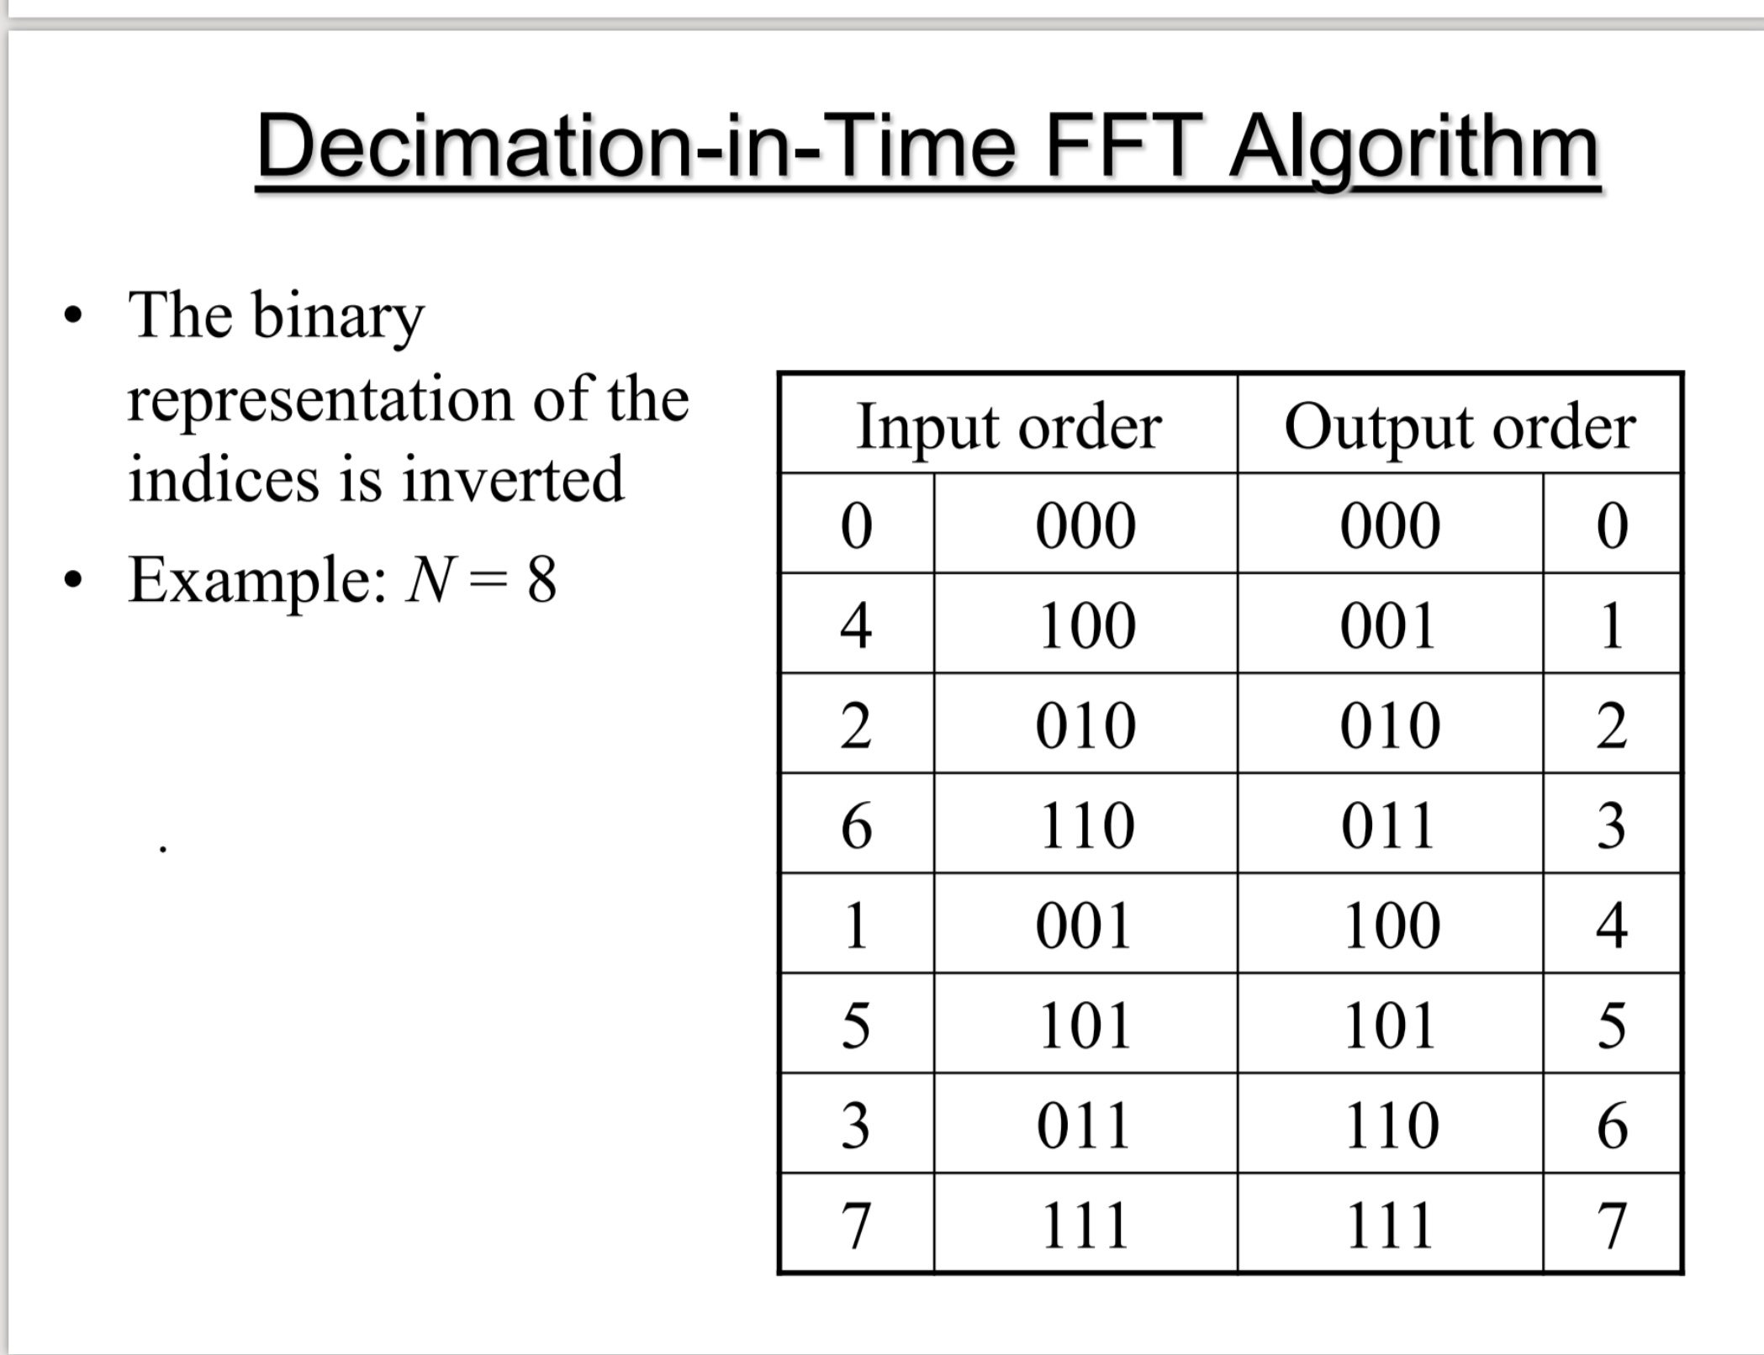

קוד מטלב:

function r = bitrev(k, bits)

% Compute the bit-reversed value of an integer

% Input:

% k - integer to be bit-reversed

% bits - number of bits in the binary representation

% Output:

% r - bit-reversed value of k

r = 0;

for i = 0:bits-1

r = bitor(bitshift(r, 1), bitand(bitshift(k, -i), 1));

end

return; % Explicit return statement

end

function x = bitrevorder(x)

% Reorder the input array according to bit-reversed order

% Input:

% x - input signal (vector of complex numbers)

% Output:

% x - bit-reversed ordered signal

N = length(x);

bits = log2(N);

for i = 0:N-1

rev_i = bitrev(i, bits);

if rev_i > i

% Swap elements to achieve bit-reversed order

temp = x(i+1);

x(i+1) = x(rev_i+1);

x(rev_i+1) = temp;

end

end

return; % Explicit return statement

end

function X = iterativeFFT(x)

% Iterative FFT implementation using the Cooley-Tukey algorithm

% Input:

% x - input signal (vector of complex numbers)

% Output:

% X - FFT of the input signal

N = length(x);

% Check if N is a power of 2

if bitand(N, N - 1) ~= 0

error('Length of input signal must be a power of 2.');

end

% Bit-reversed order permutation

X = bitrevorder(x);

% Perform the FFT using the iterative approach

for len = 2:2:N

halfLen = len / 2;

W = exp(-2i * pi * (0:halfLen-1) / len); % Twiddle factors for current stage

for start = 1:len:N

for k = 0:halfLen-1

index1 = start + k - 1; % Adjusted for MATLAB's 1-based indexing

index2 = start + k + halfLen - 1; % Adjusted for MATLAB's 1-based indexing

% Combine the results of smaller transforms

t = W(k + 1) * X(index2 + 1); % Adjusted for MATLAB's 1-based indexing

X(index2 + 1) = X(index1 + 1) - t; % Adjusted for MATLAB's 1-based indexing

X(index1 + 1) = X(index1 + 1) + t; % Adjusted for MATLAB's 1-based indexing

end

end

end

end

function X = inverseFFT(X)

% Inverse FFT implementation using the iterative FFT function

% Input:

% X - input signal (vector of complex numbers)

% Output:

% x - inverse FFT of the input signal

N = length(X);

X = conj(X); % Conjugate the input signal

X = iterativeFFT(X); % Apply the FFT

X = conj(X); % Conjugate the result

X = X / N; % Normalize by dividing by the length

return; % Explicit return statement

end

% Main function to run the test

function iterativeFFT_test

% Test the function

x = [1, 2, 3, 4]; % Sample input signal

X_iterative = iterativeFFT(x); % Call the iterative FFT function

% Compare with MATLAB's built-in FFT function

X_builtin = fft(x);

% Display the results

disp('Iterative FFT:');

disp(X_iterative);

disp('Built-in FFT:');

disp(X_builtin);

% Test the inverse FFT function

x_inverse = inverseFFT(X_iterative);

% Compare with MATLAB's built-in IFFT function

x_builtin_inverse = ifft(X_builtin);

% Display the results

disp('Inverse FFT (custom):');

disp(x_inverse);

disp('Inverse FFT (builtin):');

disp(x_builtin_inverse);

end

*>> iterativeFFT_test*

*Iterative FFT:*

*10.0000 + 0.0000i -2.0000 + 2.0000i -2.0000 + 0.0000i -2.0000 - 2.0000i*

*Built-in FFT:*

*10.0000 + 0.0000i -2.0000 + 2.0000i -2.0000 + 0.0000i -2.0000 - 2.0000i*

*Inverse FFT (custom):*

*1.0000 + 0.0000i 2.0000 + 0.0000i 3.0000 + 0.0000i 4.0000 - 0.0000i*

*Inverse FFT (builtin):*

*1 2 3 4*

כמובן שתוצאה יצאה נכונה כמצופה

# חלק ב' – סינון דיגיטלי

נתון האות

כמו כן, נתון בקובץ filter_0.25_101.mat מסנן ספרתי, המסנן הינו בעל אורך סופי של 102 דגימות.

ניתן לקרב את תגובת התדר של המסנן באופן הבא

כאשר הינו קבוע כלשהו המקיים .

ברצוננו לדגום את בקצב , כאשר לסיגנל הדגום נקרא , ולאחר מכן נסנן את באמצעות .

1. קבעו את תדר הדגימה כך שבמוצא המסנן נקבל אתוננחית את פי A.

נרצה לדגום את האות הרציף r(t) בקצב Fs:כפי שלמדו עבור אות שנראה כמו אם נדגום בקצב Fs האות הדגום -הבדיד,ייראה כמו: (מתיחת הציר פי והכפלה כל ואצלנו:  *כעת, אם נרצה שהאות שיעבור s[n] דרך הסנן יעבור בטווח של ואילו שהאות v[n] יונחת פי A יעבור בטווח של   
נזכור תחילה ש מקיים בתדר ונקבל:*

*ומכיוון שדגמנו את האות-התדר בבדיד הוא הכפלת הציר פי ושכפול כל -סכ"ה נקבל ש:*

*ועל מנת לקבל את הטווחים שרצינו נדרוש: (נשים לב שזה גם יעמוד בתנאי ניקוייסט כי כלומר גם במקרה הכי גרוע של בחירת F לא נחרוג מהתנאי...)*

1. כמה דגימות יש ליטול מ- כדי לקבל במוצא המסנן 2048 דגימות מסוננות?

*כפי שלמדנו, בקונבלוציה לינארית בין אות באורך N לאות באורך M סך האיברים במוצא יהיו L=N+M-1 ואצלנו נבצע קונבלוציה בין אות r באורך N לבין המסנן שנתון שאורכו הוא M=102 ולכן אם נרצה שאורך האות במוצא יהיה 2048:*

1. נסמן ב- את מוצא המסנן וב- את התמרת ה-DFT של 2048 הדגימות של . שרטטו בעזרת מטלב את כאשר ציר האיקס הינו ציר תדר אנלוגי בתחום .

*נרצה לשרטט במטלב את התמרת הDTF של מוצא המסנן שלנו-לא מוגדר עבורנו מה הערך של Fs שאיתו נעבוד ולכן נחליט לעבוד עם תדר דגימה של ;   
כפי שהסברנו לעייל וכפי שהראנו בסעיף קודם-באורך של 2048 איברים, לאחר מכן נמצא את s[k] דרך ה DFT של s[n] ולביטוי הזה את הערך המוחלט:*

*נבחר Fs=50 -נצפה שהרכיב v ייסונן והרכיב s יישאר-נצפה לקבל:*

*(מכיוון שזו התמרת DFT נקבל את הדלתאות שלנו ב5,N-5 ולא ב )כלומר נצפה לקבל שתי דלתאות סביב , אבל מכיוון שאנחנו עובדים בציר תדר אנלוגי-הפתרון יהיה סביב כי כפי שלמדנו מתקיים כאשר w הוא התדר בבדיד וf הוא התדר בציר אנלוגי(הרצים) ואנחנו עובדים בהרצים ולכן ונקבל את*

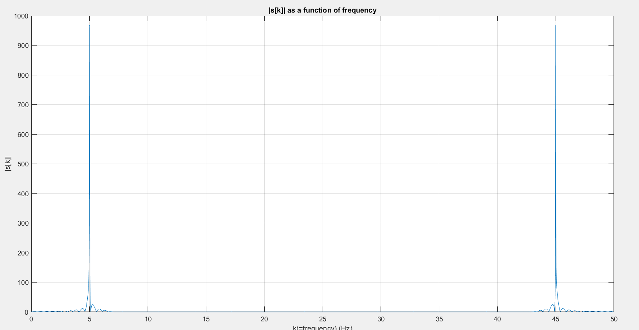

*ואכן קיבלנו 2 דלתאות סביב5,45*

*קוד מטלב:*

% Function to perform linear convolution

function [y, num_mult, num_add] = linear_conv(x, h)

% Linear convolution implementation

Nx = length(x);

Nh = length(h);

Ny = Nx + Nh - 1;

y = zeros(1, Ny);

num_mult = 0;

num_add = 0;

% Perform convolution

for i = 1:Nx

for j = 1:Nh

y(i + j - 1) = y(i + j - 1) + x(i) * h(j);

num_mult = num_mult + 1; % Count multiplications

if j > 1

num_add = num_add + 1; % Count additions (excluding first in each row)

end

end

%fprintf('Number of multiplications : %d\n', num_mult);

end

end

close all;

clc;

clear;

% Load the filter

data = load('filter_0.25_101.mat'); % This loads a struct with field names matching the variables in the .mat file

% Correctly access the filter coefficients using the actual field name 'h'

h = data.h; % Use struct field access to get the correct filter variable

Fs=50;

t=(0:1946)/Fs;% in order to creat a 1947 lenght vector

% c/d transform-will mention that we allready included the /Fs in the

% t vector

r_n=cos(2*pi*5*t)+cos(2*pi*10*t);

bpf_length=length(h);

s_n=linear_conv(r_n,h);% linear convelution-will result a 2048 output lenght signal

S_k=abs(fft(s_n));%s[k] is the dft of s[n]-finding its abs:

f=(0:2047)*(Fs/2048);% Frequency,after resolutiong like Fs/N

plot(f,S_k);

xlabel('k(=frequency) (Hz)');

ylabel('|s[k]|');

title('|s[k]| as a function of frequency');

grid on;

1. לסעיף זה בלבד, נתון . האם ניתן להשתמש במסנן הנ"ל לצורך סינון ? אם כן, הסבירו כיצד.

*נתון לנו כי התדר הוא Fs=25 ולכן:   
 ולכן שתי האותות יעברו במסנן דרך המכפלה ב1:ע"מ לסנן את v שוב-נרצה ש:*

*נעשה העלאת קצב:  
נבחר Fs=50 כלומר נרצה שהאות-שנדגם בתדר Fs ייראה כאילו נדגם בתדר כאשר L=2*

*בעצם נרצה להגיע לאות שייראה כמו:*

*זה אומר שנרפד באפס את האות בזמן כך: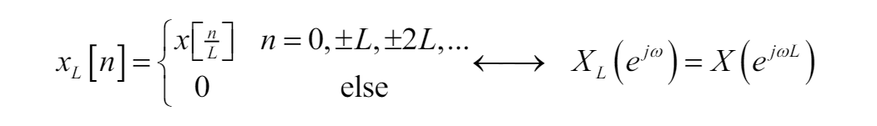  
 כתוצאה מכך האות יכווץ פי L בתדר ונקבל שכפולים של האות הבדיד הנ"ל-במקום כל כל ולאחר מכן פשוט נסנן שכפולים מיותרים על ידי:  
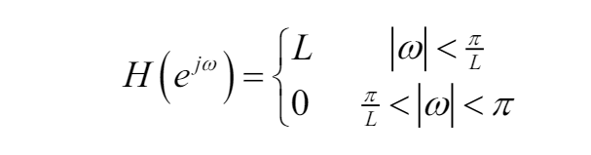*

*לאחר מכן נבצע דמנציה כלומר הורדת קצב כפול 2 על מנת לקבל את האות המקורי בחזרה ונקבל את הדרוש...*

1. נתונה המערכת הבאה



הסבירו בפירוט כיצד ניתן לממש מערכת זו בהינתן המסנן ואות הכניסה הנ"ל? (מה צריך להיות קצב הדגימה ומדוע?)

*נזכור שבנקודה Y נקבל שהאות הבדיד יהיה:*

כעת,במישור התדר-

כאשר לאחר כיווץ הציר והכפלת האיברים פי Fs וביצוע שכפולים כל נקבל:

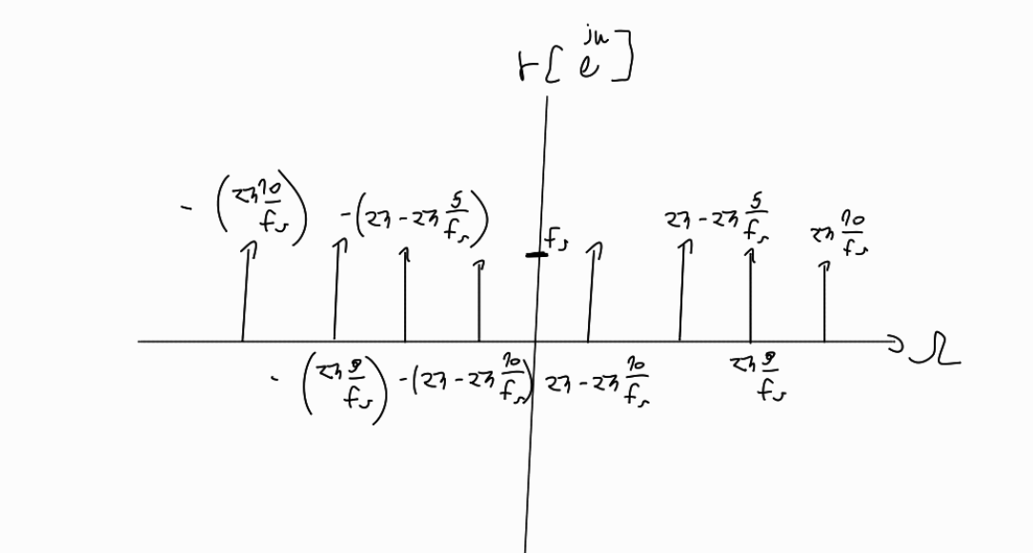  
את זה נכפיל במסנן שלנו ונקבל את X  
  
כעת,נזכור שבמוצא נצטרך לקבל  *שבמישור התדר-בשלב הX נצטרך לקבל:  
סכ"ה במישור התדר נדרוש   
נזכור כעת שנוכל להגיע לכך אם נסנן את כל האיברים חוץ מ2 האיברים הכי קטנים-  
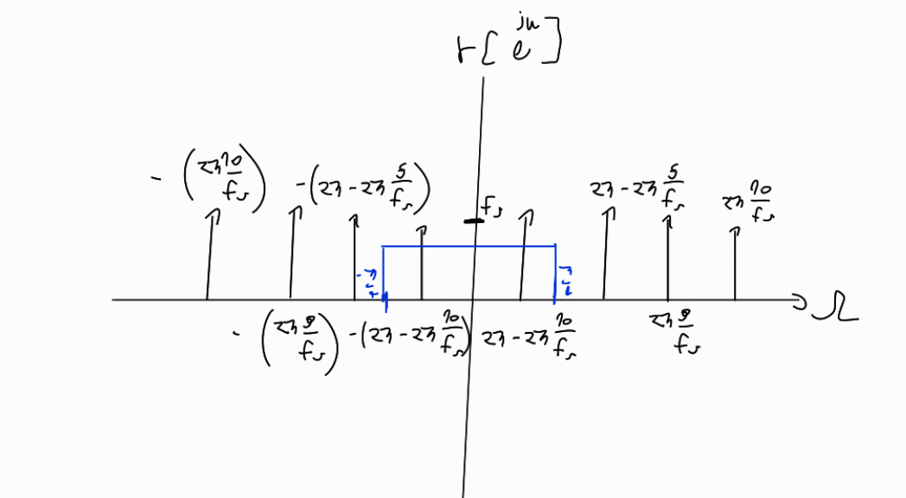  
על מנת להגיע לכך נדרוש שיתקיים:על מנת שהדלתאות האילו יהיו שוות לדלתאות שנרצה-נציב ונקבל בנוסף נשים לב שאכן רק הרכיב הזה ייעבור בטווח המסנן של*

ושהאיברים האחרים לא ייעברו:ואכן נקבל את הדרוש.

# חלק ג' –OVA

בחלק זה עליכם לממש את שיטת OVA עליה דיברנו בכיתה.

נתון אות ממשי ושני מסננים *. קצב הדגימה הינו 18000 לשנייה. ברצוננו לממש את הקונבולוציה הלינארית:*

*בכדי לבצע את הקונבולוציה הלינארית בצורה יעילה אנו נשתמש בשיטת OVA.*

1. *על מנת לטעון את האות , הורידו את הקובץ sig_x.mat מאתר הקורס. כיצד נראה הסיגנל? מהם התדרים הפעילים?*

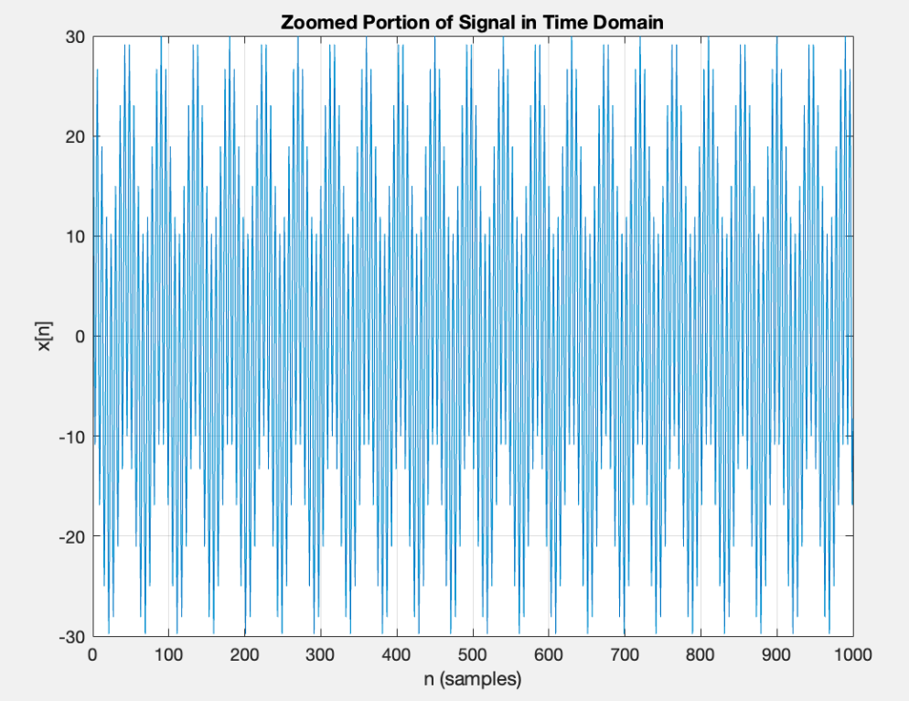

* *תדרים פעילים באות (מעל לסף):*

*400 3000*

* *הייצוג המתמטי של האות:*

*קוד מטלב:*

%% Q1:

%% What does the signal "sig_x.mat" look like? What are the active frequencies?

% Load the signal from the .mat file and define initial parameters

load('sig_x.mat'); % Loads the variable 'x'

fs = 18000; % Sampling rate in Hz

N = length(x); % Length of the signal

% Define the time vector for the entire signal and for the zoomed portion

n = 0:N-1; % Time vector for the entire signal

zoomRange = 1:min(N, 300); % Zoomed range

% Plot the zoomed portion of the signal in the time domain

figure;

plot(n(zoomRange), x(zoomRange));

title('Zoomed Portion of Signal in Time Domain');

xlabel('n (samples)');

ylabel('x[n]');

grid on;

% Compute the FFT of the signal and define the frequency axis

X = fft(x);

f = (-N/2:N/2-1) * (fs / N); % Frequency axis centered around 0

% Compute and plot the magnitude spectrum centered around 0

magnitude = abs(fftshift(X));

figure;

plot(f, magnitude);

title('Magnitude Spectrum of the Signal (Centered)');

xlabel('Frequency (Hz)');

ylabel('Magnitude');

grid on;

% Detect active frequencies using a threshold

threshold = max(magnitude) * 0.1;

active_indices = find(magnitude > threshold);

active_frequencies = f(active_indices);

disp(active_frequencies);

fprintf('Mathematical representation of the signal:\n');

phases = angle(fftshift(X)); % Assign to a variable first

for i = 1:length(active_frequencies)

fprintf('A%d * cos(2 * pi * %.0f * n / %.0f + %.2f)\n', i, abs(active_frequencies(i)), fs, phases(active_indices(i)));

end

1. *על מנת ליצור את המסננים הורידו את הקבצים filter_1.mat, filter_2.mat מאתר הקורס. מהם סוגי המסננים?*

*קוד מטלב:*

%% Q2:

%% What are the types of filters filter_1.mat and filter_2.mat?

filter_1 = load('filter_1.mat');

filter_2 = load('filter_2.mat');

filter_1_varname = fieldnames(filter_1);

filter_2_varname = fieldnames(filter_2);

h1 = filter_1.(filter_1_varname{1}); % Access the first variable in filter_1.mat

h2 = filter_2.(filter_2_varname{1}); % Access the first variable in filter_2.mat

% Compute and plot the frequency response of each filter

h1_fft = fft(h1);

h2_fft = fft(h2);

freq = (0:length(h1_fft)-1) * (18000 / length(h1_fft));

figure;

subplot(2,1,1);

plot(freq, abs(h1_fft));

title('Frequency Response of Filter 1');

xlabel('Frequency (Hz)');

ylabel('Magnitude');

subplot(2,1,2);

plot(freq, abs(h2_fft));

title('Frequency Response of Filter 2');

xlabel('Frequency (Hz)');

ylabel('Magnitude');

1. *ממשו באופן ישיר קונבולוציה לינארית בין הסיגנל לכל אחד מהמסננים. השוו בין התוצאות והסבירו אותם. מהו זמן הריצה?*

*תוצאות הקונבולוציה מראות את ההשפעה של כל מסנן על הסיגנל . המסננים מעבירים תדרים שונים ומנחיתים אחרים, כפי שניתן לראות מהגרפים של הקונבולוציה הלינארית: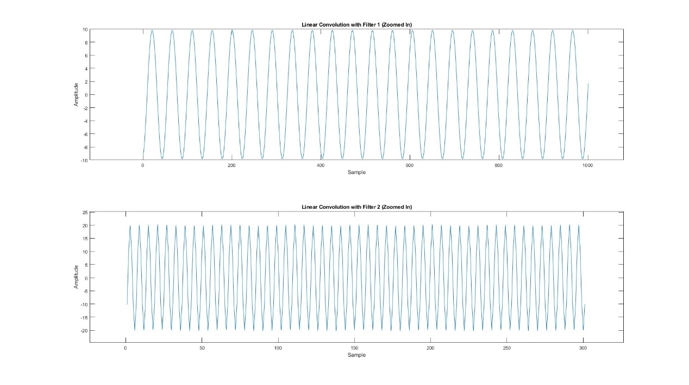 זמני הריצה הקצרים מראים יעילות בביצוע החישוב, עם זמני ריצה כמעט זהים לשני המסננים.*

*Linear convolution with Filter 1 (BSF) took 0.115626 seconds.*

*Number of multiplications with Filter 1: 16470000*

*Number of additions with Filter 1: 16200000*

*Linear convolution with Filter 2 (BPF) took 0.065639 seconds.*

*Number of multiplications with Filter 2: 16470000*

*Number of additions with Filter 2: 16200000*

*קוד מטלב:*

%% Q3:

%% Implement a Directly Linear Convolution between the signal x[n] and each of the filters.

%% Compare the results and explain them. What is the running time?

% Compute linear convolution with each filter and count operations

tic;

[y1_linear, mult1, add1] = linear_conv(x, h1);

time_y1_linear = toc;

tic;

[y2_linear, mult2, add2] = linear_conv(x, h2);

time_y2_linear = toc;

% Display results

fprintf('Linear convolution with Filter 1 (LPF) took %.6f seconds.\n', time_y1_linear);

fprintf('Number of multiplications with Filter 1: %d\n', mult1);

fprintf('Number of additions with Filter 1: %d\n', add1);

fprintf('Linear convolution with Filter 2 (HPF) took %.6f seconds.\n', time_y2_linear);

fprintf('Number of multiplications with Filter 2: %d\n', mult2);

fprintf('Number of additions with Filter 2: %d\n', add2);

% Plot the results of linear convolution

figure;

subplot(2,1,1);

plot(y1_linear(1200:1500));

title('Linear Convolution with Filter 1 (Zoomed In)');

xlabel('Sample');

ylabel('Amplitude');

subplot(2,1,2);

plot(y2_linear(1200:1500));

title('Linear Convolution with Filter 2 (Zoomed In)');

xlabel('Sample');

ylabel('Amplitude');

1. *ממשו קונבולוציה לינארית על ידי OVA. הסבירו כיצד קבעתם את פרמטרי האלגוריתם. מהו זמן הריצה האופטימלי? הציגו זאת בגרף כתלות בגודל המסגרת. הסבירו באופן מפורט כיצד עובדת השיטה.*

*קוד מטלב:*

%% Q4:

%% Implament linear convolution by OVA.

%% Explain how you determined the parameters of the algorithm.

%% What is the optimal running time? Show this in a graph as a function of frame size.

%% Explain in detail how the method works.

% Define the segment length (L)

L = 1024; % Adjust the segment length as needed

tic;

% Perform the convolution using the overlap_and_add function

[y1, num_mult, num_add] = overlap_and_add(x, h1, L);

time = toc;

fprintf('Linear convolution with Filter 1 (BPF) took %.6f seconds.\n', time);

fprintf('Number of multiplications with Filter 1: %d\n', num_mult);

fprintf('Number of additions with Filter 1: %d\n', num_add);

tic;

% Perform the convolution using the overlap_and_add function

[y2, num_mult, num_add] = overlap_and_add(x, h2, L);

time = toc;

fprintf('Linear convolution with Filter 2 (BPF) took %.6f seconds.\n', time);

fprintf('Number of multiplications with Filter 2: %d\n', num_mult);

fprintf('Number of additions with Filter 2: %d\n', num_add);

% Plot the result in the time domain (zoomed in to improve visibility)

figure;

n = 0:length(y1)-1; % Time vector

% Define the zoom range (adjust as needed)

zoom_start = 200;

zoom_end = 500; % Plot first 5000 samples for better visibility

subplot(2,1,1);

plot(n(zoom_start:zoom_end), y1(zoom_start:zoom_end));

title('Zoomed Result of Convolution using Overlap and Add - filter1');

xlabel('n (samples)');

ylabel('y1[n]');

subplot(2,1,2);

plot(n(zoom_start:zoom_end), y2(zoom_start:zoom_end));

title('Zoomed Result of Convolution using Overlap and Add - filter2');

xlabel('n (samples)');

ylabel('y2[n]');

function [y, num_mult, num_add] = overlap_and_add(x, h, L)

% x: Input signal

% h: Impulse response of the FIR filter

% L: Segment length

M = length(h); % Length of the filter

N = L + M - 1; % Length of the convolved segments

num_segments = ceil(length(x) / L);

% Initialize the output signal

y = zeros(1, L * num_segments + M - 1);

num_mult = 0;

num_add = 0;

for k = 0:num_segments-1

% Extract the k-th segment of x

x_segment = x(k*L + 1 : min((k+1)*L, length(x)));

% Convolve the segment with the impulse response h

[y_segment, mult, add] = linear_conv(x_segment, h);

num_mult = num_mult + mult;

num_add = num_add + add;

%fprintf('Number of multiplications : %d\n', num_mult);

%fprintf('Number of additions: %d\n', num_add);

% Add the convolved segment to the correct position in the output signal

y_start = k*L + 1;

y_end = y_start + length(y_segment) - 1;

y(y_start:y_end) = y(y_start:y_end) + y_segment;

end

end

*Filter1*

*Number of multiplications : 16428032*

*Number of additions: 16158720*

*Linear convolution with Filter 1 took 0.042599 seconds.*

*L = 2048*

*Number of multiplications : 16365568*

*L = 4*

*Number of multiplications : 16469756*

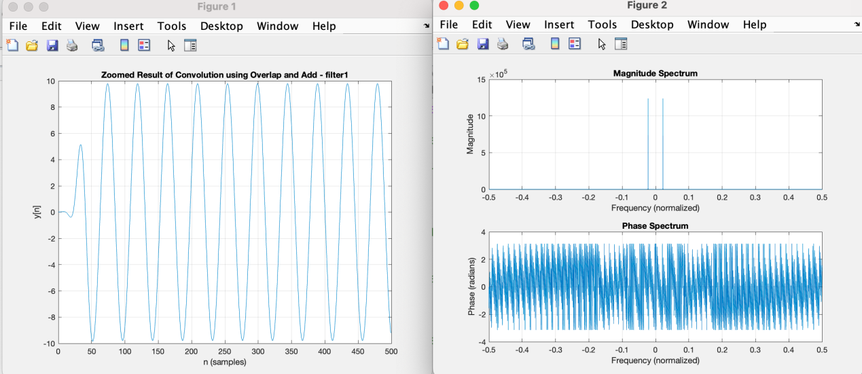

*Filter2*

*Number of multiplications : 16428032*

*Number of additions: 16158720*

*Linear convolution with Filter 2 took 0.043691 seconds.*

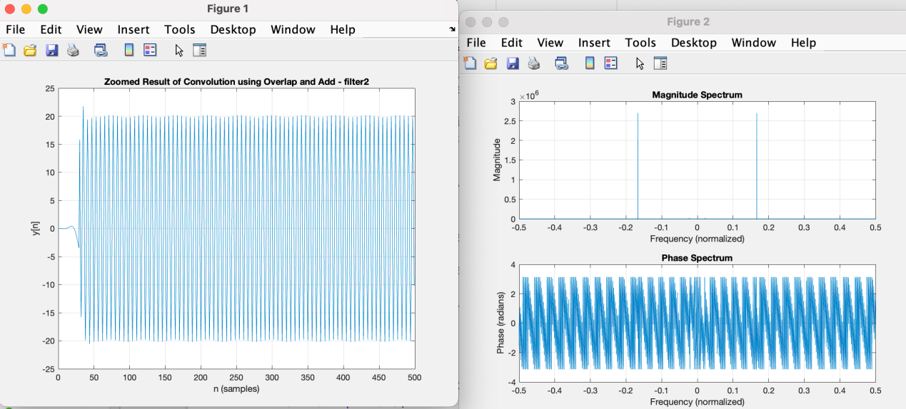

1. *השוו בין זמני הריצה של שתי השיטות על אותו הגרף כפונקציה של גודל המסגרת. לאיזו שיטה ישנה עדיפות מבחינת הביצועים?*

*אין שיפור משמעותי בכמות הפעולות בשימוש בשיטה OVA, אך החשיבות של השיטה היא שניתן לחלק קונבולוציה אחד גדולה מאוד (שיכולה אפילו לגלוש מהזיכרון הזמין) למספר קונבולוציות קטנות יותר, ככה שניתן:  
- למקבל את הקונבולוציה (אם יש יותר מליבה אחד)   
-לחשב את הקונבולוציה גם אם לכאורה לא היה מספיק זכרון למחשב*

*קוד מטלב:*

%% Q5:

%% Compare the running times of the two methods on the same graph as a function of frame size. Which method has better in terms of performance?

%% Draw on the same graph the output of the 2 types of convolution for each of the filters and show that you performed OVA correctly.

% Linear Convolution using the provided linear_conv function

[y1_linear, unus1, unus2] = linear_conv(x, h1);

[y2_linear, unus1, unus2] = linear_conv(x, h2);

% Overlap-Add Convolution using the provided overlap_and_add function

L = 2048; % Block size

[y1_ova, unus1, unus2] = overlap_and_add(x, h1, L);

[y2_ova, unus1, unus2] = overlap_and_add(x, h2, L);

% Plotting the results

% Zoomed plot for better visibility

zoom_start = 1;

zoom_end = 500; % Adjust as needed

figure;

subplot(2,1,1);

hold on;

plot(zoom_start:zoom_end, y1_linear(zoom_start:zoom_end), 'r', 'DisplayName', 'Linear Convolution', 'LineWidth', 1.5);

plot(zoom_start:zoom_end, y1_ova(zoom_start:zoom_end), 'b--', 'DisplayName', 'OVA Convolution', 'LineWidth', 1.5);

title('Filter 1 (Zoomed)');

legend('show');

xlabel('n (samples)');

ylabel('y[n]');

grid on;

hold off;

subplot(2,1,2);

hold on;

plot(zoom_start:zoom_end, y2_linear(zoom_start:zoom_end), 'r', 'DisplayName', 'Linear Convolution', 'LineWidth', 1.5);

plot(zoom_start:zoom_end, y2_ova(zoom_start:zoom_end), 'b--', 'DisplayName', 'OVA Convolution', 'LineWidth', 1.5);

title('Filter 2 (Zoomed)');

legend('show');

xlabel('n (samples)');

ylabel('y[n]');

grid on;

hold off;

1. *ציירו על אותו הגרף את המוצא של 2 סוגי הקונבולוציה עבור כל אחד מהמסננים והראו כי ביצעתם OVA כראוי.*

